[NOTULENSI NURSEMINAR #3]

1001 Cerita dari Negeri Kangguru
Oleh : Ns. Ferry Guntoro, S.Kep

“Menjadi seorang perawat bukanlah hal yang mudah, kerasnya hidup dalam profesi ini pun bagaikan bertani di dalam hutan”. ~Ferry Guntoro.

*Sekilas tentang Ns. Ferry :
Ns. Ferry Guntoro merupakan, S.Kep merupakan lulusan FIK UI angkatan 2000 yang saat ini bekerja sebagai Registered Nurse, Emergency Departement in Perth, Australia. Selama menjalani masa perkuliahan, ia tak hanya berhasil di bidang akademik tetapi juga aktif berorganisasi. Hal ini terbukti dengan banyaknya prestasi yang beliau raih di antaranya adalah menjadi Mapres 3 tahun 2003 dan sebagai pengurus termuda PPNI. Dengan alasan inilah ia percaya bahwa mahasiswa akademis harus vacum organisasi atau mahasiswa yang aktif organisasi tapi nilai akademisnya jelek adalah mitos belaka. Faktanya yang ia rasakan saat ini adalah karena pengalaman-pengalaman tersebutlah beliau dapat membentuk karakter, melatih mental, dan meningkatkan kinerja karena sudah terbiasa dalam tuntutan dan tekanan. Alhasil berkat bekal yang ia dapat di organisasi, kini ia mampu bertahan di Aussie.

Estimasi jumlah perawat di Indonesia saat ini mencapai 600.000 jiwa di tahun 2016. Dari jumlah tersebut dapat dibayangkan betapa kerasnya hidup dalam profesi ini, yang harus bersaing dengan ratusan ribu orang lainnya untuk mendapatkan pekerjaan. Pekerjaan yang tersedia pun kini semakin tinggi kualifikasinya. Misalnya saja untuk menjadi dosen, minimal kita harus lulusan S3/PhD. Option yang paling mungkin saat ini adalah praktik mandiri atau merantau ke luar negeri. Namun, hal ini juga tidak mudah karena terdapatnya tantangan baru yaitu MEA, di mana perawat Indonesia tidak hanya akan bersaing dengan perawat dalam negeri tetapi juga perawat di luar negeri. Untuk itu, kemampuan berbahasa inggris pun kini sangatlah diperlukan.

Untuk menjadi perawat di luar negeri, terdapat beberapa proses yang harus dilewati. Proses tersebut terdiri dari :
- Lulus Ujian Kompetensi/STR Indonesia. Tahap ini sering kali menjadi kendala karena Ukom/STR Indonesia belum banyak diakui oleh negara maju, sehingga kita harus mengikuti proses registrasi lagi di negara tujuan tersebut.
- Apply ke Nursing Board negara tujuan untuk mengikuti proses registrasi di negara tersebut.
- Registrasi atau written exam and practical assessment. Registrasi ini berbeda untuk setiap negara, misalnya USA dengan NCLEX, UK dengan written and OSCE test, dan Aussie yang harus magang di rumah sakit di negara tersebut.
- Apply kerja di rumah sakit/ nursing home.
- Apply visa/green card untuk dapat datang dan bekerja ke negara tujuan. Kecuali negara Kuwait dan UEA yang menyelenggarakan recruitment lokal di Indonesia. Kuwait melalui PT Binawan, UEA melalui Depkes.
- Migrasi dan mulai bekerja

*Link tentang celah bekerja di luar negeri :
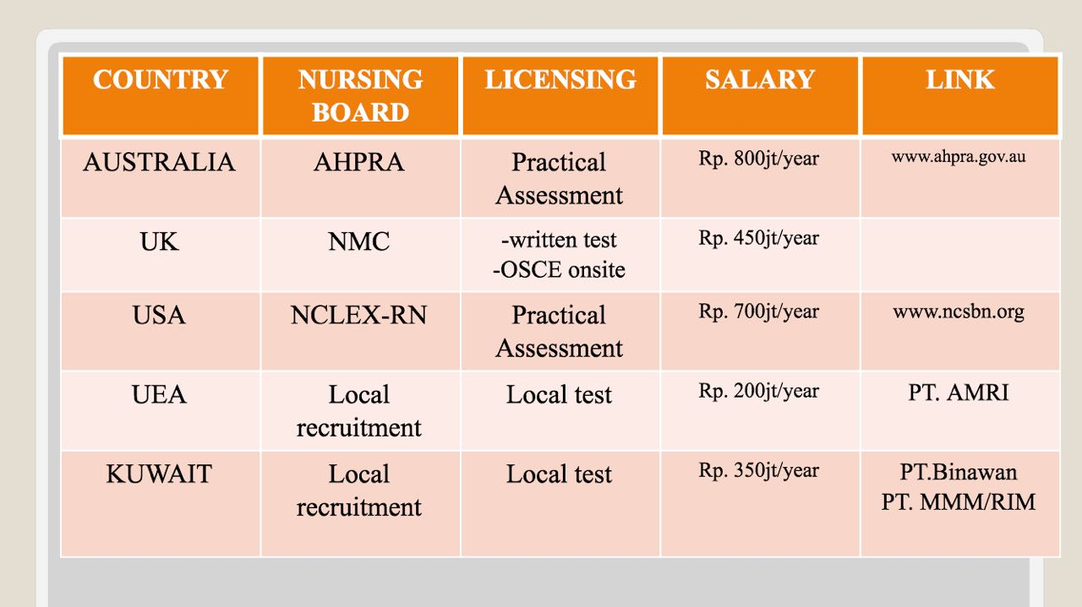

Rumah sakit di luar negeri terutama di negara yang sudah maju, sungguh berbeda dengan rumah sakit yang berada di Indonesia. Contohnya saja di Australia, perawat di Australia hanya bekerja 8 jam per hari, 5 hari/minggu, dengan rasio perawat : pasien adalah 1:4. Rumah sakit di Australia, sangat memperhatikan sistem dan kualitas pelayanan. Siapa pun perawatnya, semua standar, SOP, ataupun peraturan lainnya akan menjamin tingkat layanan keperawatan yang berkualitas. Australia juga sangat menghargai pengalaman bekerja. Mereka akan membayar lebih mahal perawat yang hanya lulusan S1 tetapi sudah memiliki pengalaman bekerja 10 tahun, dari pada seorang perawat yang sudah berpendidikan master tetapi baru memiliki pengalaman bekerja 2 tahun. Selain itu, di Australia juga perawat dituntut untuk memiliki kemampuan leadership yang baik serta dilatih untuk memiliki sikap profesional dan kewibawaan.

Berdasarkan pengalaman kak Ferry tersebut terdapat beberapa hal penting yang harus digaris bawahi. (1) Talk or Die. Prinsip ini berarti kita harus memiliki kemampuan berbahasa Inggris yang baik, apabila kita tidak mampu dan tidak berani untuk memulai menggunakan bahasa ini maka kita tidak akan maju dan dianggap tidak mengetahui apa-apa, karena orang luar negeri itu selalu diajarkan untuk speak up. (2) Terus belajar dan kembangkan ilmu sebanyak-banyaknya, karena dunia profesi ini masih liar, semakin banyak tantangan yang harus dilewati dan semakin besar kualifikasi yang dibutuhkan untuk dapat bersaing. (3) Nikmatilah masa-masa mahasiswa, ambil pengalaman sebanyak-banyaknya, karena nanti kita akan membutuhkannya untuk dapat beraktualisasi diri di profesi ini.

